## Задания

1. Создайте *горизонтальное меню* по разделам домашнего задания. Задайте контейнеру меню фон, а ссылкам – цвет (отличный от цвета по умолчанию). Ссылки имеют внутренние отступы: сверху-снизу 10px, справа-слева 20px, а также правый бордер (кроме последней).
2. Создайте список **ul > li > a** из нескольких элементов с текстом (например, список брендов). Сбросьте маркировку и отступы у списка. Для первого элемента списка задайте полужирное начертание и больший размер шрифта. Для первого элемента списка создайте блочный псевдоэлемент высотой 1px и с черным фоном. Последнему элементу списка задайте нижний бордер 1px solid #000. Все ссылки сделайте блочными, сбросьте подчеркивание по умолчанию и задайте цвет #444. При наведении указателя мыши на ссылку появляется нижнее подчеркивание, а ее цвет меняется на #999.
3. Восстановите HTML-структуру по селекторам. Стили и контент – произвольные.

|  |
| --- |
| body header h1 a img {}  body header + main section article {}  body header + main + footer {} |

1. Создайте семантическую HTML-разметку статьи и стилизуйте соответственно:

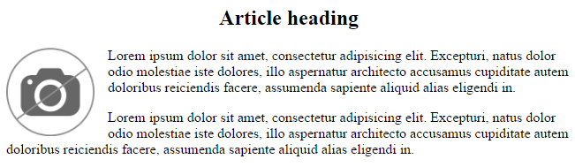

1. Создайте таблицу из нескольких записей. Используя только вложенность селекторов (не используя классы или какие-либо атрибуты HTML), стилизуйте таблицу по примеру. Шапка таблицы (thead) выделяется цветом фона и текста. Третья и четвертая колонки – выравнивание текста по центру. Последняя колонка – выравнивание по правому краю. Четные строки имеют серый фон, нечетные – белый.

|  |  |  |  |  |
| --- | --- | --- | --- | --- |
| **Firstname** | **Lastname** | **Gender** | **Salary** | **Info** |
| John | Doe | male | $1000 | Some info |
| Jane | Doe | female | $2000 | Some other info |
| Adam | Smith | male | $3000 | – |
| Karl | Marx | male | $4000 | – |

1. Создайте несколько квадратных полупрозрачных блоков разного цвета. Спозиционируйте их один над другим со cдвигом. При наведении указателя мыши на блок, он поднимается надо всеми и становится непрозрачным.

